Материал для дистанционного обучения в 3 «Б» классе
по окружающему миру на 12-15 мая.
Урок 1. Тема «Проверочная работа по теме «Греция. Иерусалим. Объекты Всемирного наследия Греции и Иерусалима».
- Ответить на вопросы:
- Назови страну, которая находится на юге Европы, берега которой омывает Средиземное море. ______________________
- Назови столицу Греции. _________________
- Какое здание находится в центре Греции? ____________________.
- Назови достопримечательности Афин.

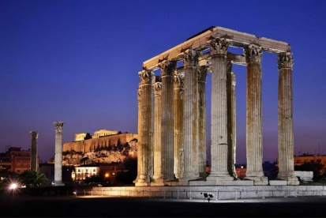 | 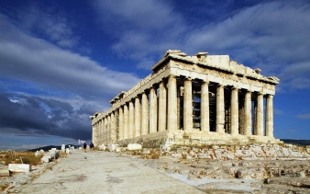 | 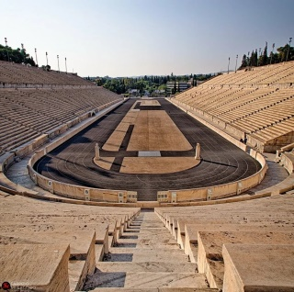 | 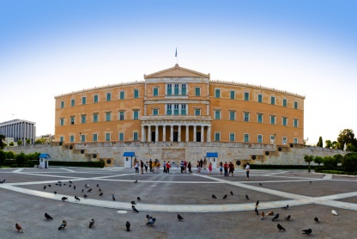
- Какой остров не принадлежит Греции?
___Корфу ____ Родос ____ Крит ___ Сицилия
- В каком государстве находится Иерусалим? _____________
- Что означает слово «Иерусалим» в переводе с древнееврейского языка? ________________________.
- Сколько исторических памятников находится в Иерусалиме? __________
- Какие три религии почитаются в Иерусалиме? _____________________________________________________________________.
- Назови храмы Иерусалима. Назови основные сведения о них
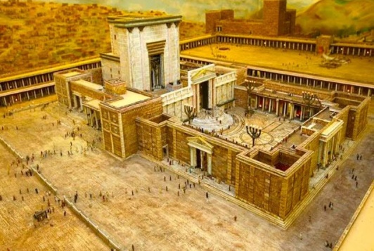 | 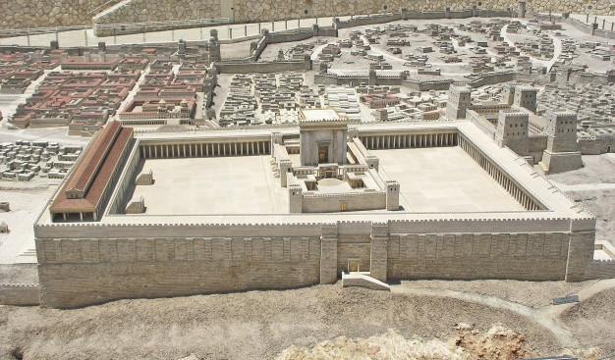
- Построен _____________  - Имя царя, построившего храм _________________  - По другому он называется __________________  - В нём находятся ____________________ | - В нем проповедовал _____________________________  - Построен _________________  - После разрушения осталась только ______________________  - Опорная стена Храмовой горы называется ________________
Урок 2. Тема «Китай. Объекты Всемирного наследия Китая.
- Прослушать и посмотреть видеурок по теме Китай. Объекты Всемирного наследия Китая по ссылке https://www.youtube.com/watch?v=2pBGp1GVjpM
- Устно ответить на вопросы.из учебника на стр.119
- Выполнить задания № 1,2,3,4,5 в тетради на стр.74-76

Форма контроля : проверочная работа.

